**Логопедические игры для дошкольников**

Уважаемые родители! Ни для кого не секрет, что во время обучения в начальных классах у ребенка возникают трудности, особенно в овладении русским языком. Это связано с недостаточным уровнем развития речи. Мноие дети с трудом строят фразу, не умеют грамматичесавки правильно оформить предложения, у них бедный словарный запас. Такие недочеты незаметны дома, но выявляются на уроках в школе. Для того, чтобы предотвратить эти проблемы, необходимо развивать речь ребенка в дошкольном возрасте.

Ниже представлены игры и задания, позволяющие устранить пробелы в развитии грамматического строя речи, обогатить словарный запас ребенка, развить интерес к слову, к речи, расширить знания и кругозор, что, несомененно, послужит хорошей базой для успешного обучения в школе. Параллельно с развитием речи у ребенка тренируется память и внимание, он учится размышлять, делать выводы, анализировать и фантазировать.

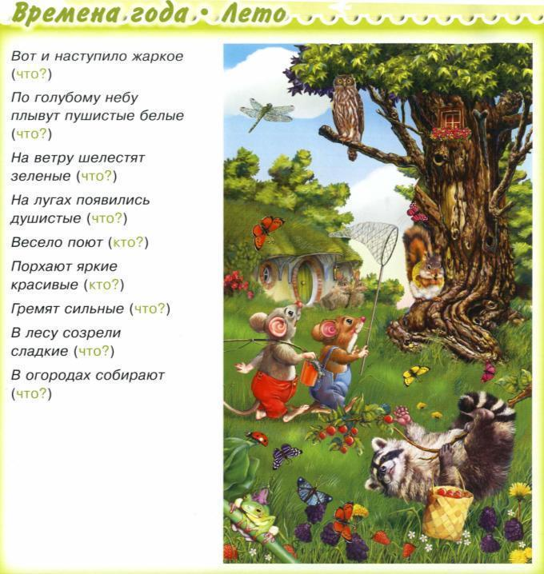

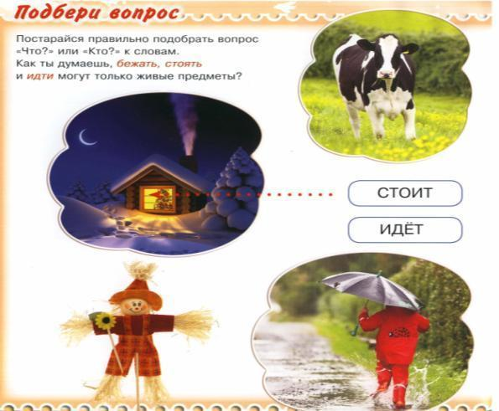

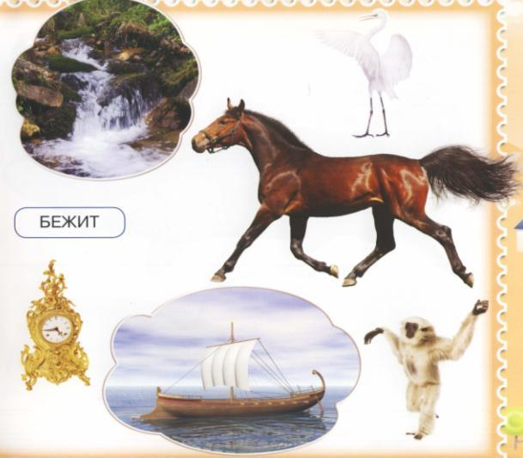

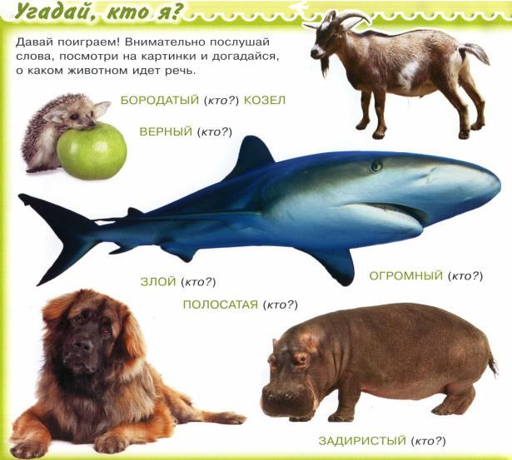

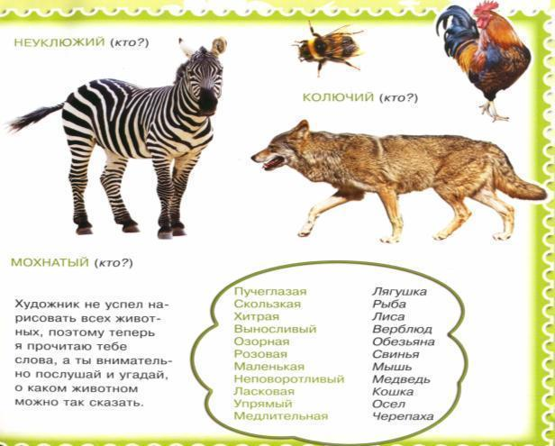

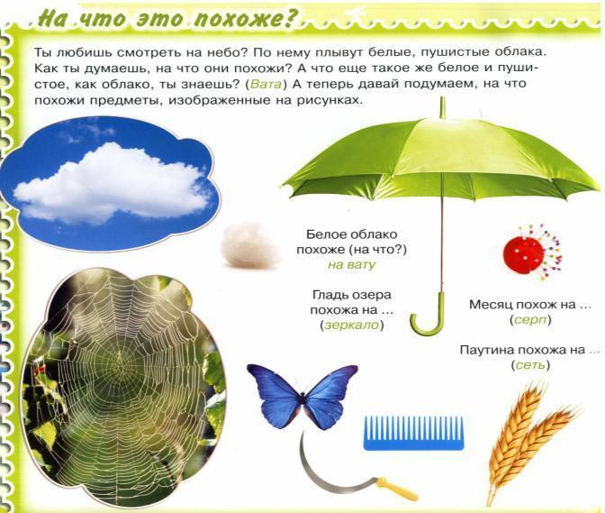

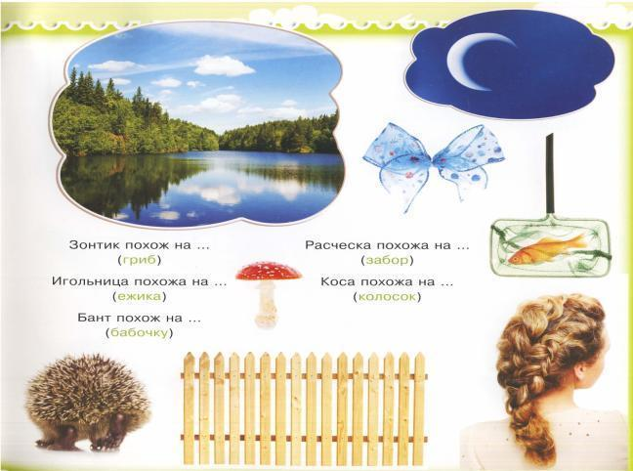

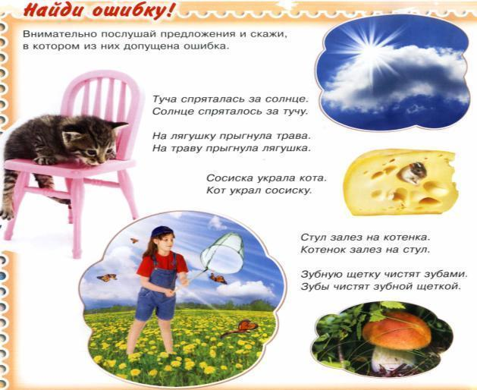

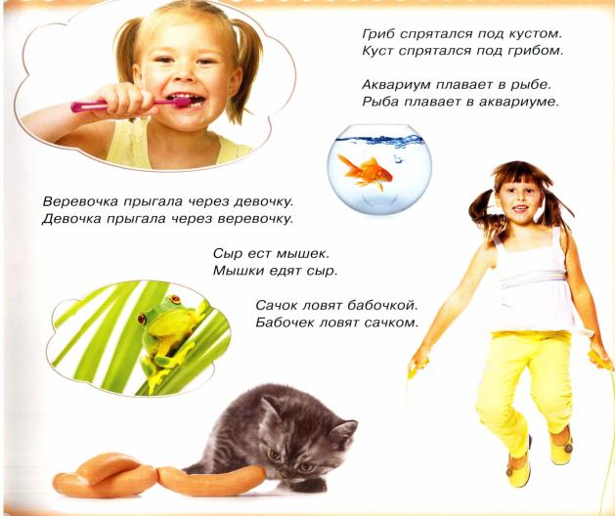

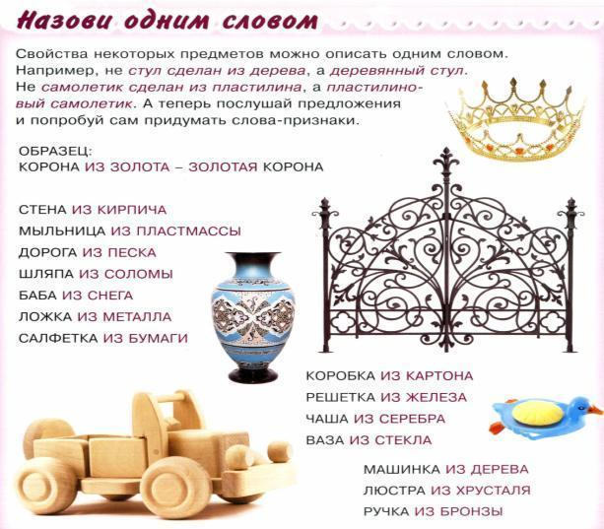

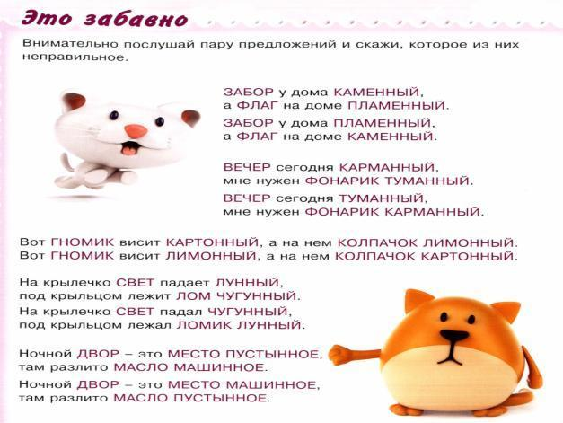

Материал подготовила: учитель-логопед Политова А.М.,

источник: И. Скворцова «Логопедические игры»